Projekts “Brīvdabas trenažieru un sporta aprīkojuma iegāde Slampes pagastam”

Tukuma novada Dome 2016.gada 5.augustā saņēma Lauku atbalsta dienesta lēmumu par projekta „Brīvdabas trenažieru un sporta aprīkojuma iegāde Slampes pagastam” (Nr. 16-08-AL01-A019.2202-000003) iesnieguma apstiprināšanu.
Projekta mērķis ir nodrošināt brīvā laika pavadīšanas iespējas vietējiem iedzīvotājiem un uzlabojot vietējo iedzīvotāju dzīves kvalitāti.
Projekta ietvaros Slampē, daudzdzīvokļu māju pagalmā (Tukuma novads, Slampes pagasts) uzstādīti brīvdabas trenažieri un sporta aprīkojums - āra trenažieris, kas paredzēts visām muskuļu grupām, pievilkšanās āra trenažieris, kāju atspiešanas trenažieris, eliptiskais āra trenažieris, batuts, pievilkšanās stieņi, līdzsvara šūpoles un šūpoles ar grozu. Projekta rezultātā Slampes pagasta iedzīvotājiem ir radīta iespēja daudzpusīgi veikt dažādas sporta aktivitātes. Iedzīvotāji pēc iesildīšanās uz jaunajiem trenažieriem daudzstāvu māju pagalmā tālāk pa “Sporta ceļu” var skriet uz Zemgales vidusskolu, lai veiktu dažādus spēka vingrinājumus un turpinātu sportošanu stadionā pie skolas.

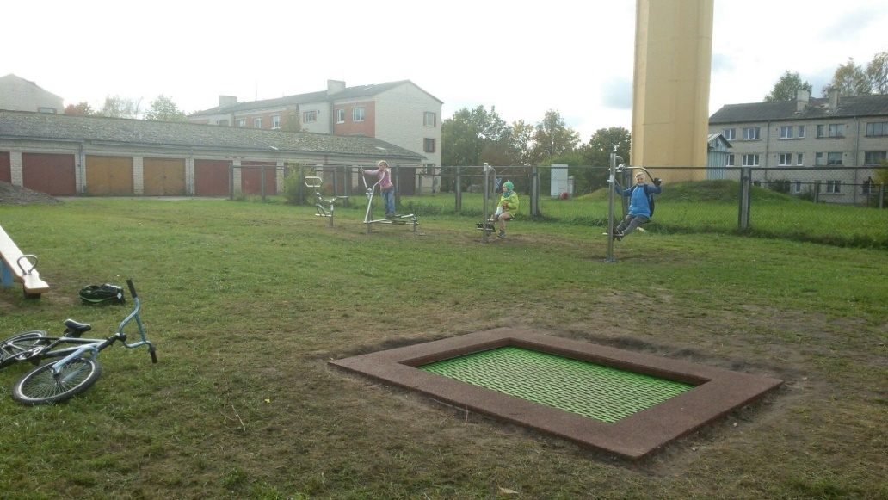
Attēls: Batuts, līdzsvara šūpoles un trenažieri Slampes daudzdzīvokļu māju pagalmā

Kopējās izmaksas ir 13921,24 EUR (trīspadsmit tūkstoši deviņi simti divdesmit viens eiro un 24 centi), no kurām Lauku atbalsts dienesta finansējums – 12529,11 EUR (divpadsmit tūkstoši pieci simti divdesmit deviņi eiro 11 centi).

Sagatavots 31.01.2017.
Attīstības nodaļas projektu vadītāja
Aiga Priede

